รายงานผลการปฏิบัติงานอำนวยการ ประจำเดือนมกราคม
ประจำปีงบประมาณ พ.ศ. 2568
สถานีตำรวจภูธรพยุหะคีรี

งานอำนวยการ
วันที่ 1 ม.ค.68 เวลา 09.30 น. พ.ต.อ.สมบูรณ์ ทองลอย ผกก.สภ.พยุหะคีรี
พ.ต.ท.หญิง ณหทัย เพ็ชรอินทร์ สว.อก.ฯ พร้อม เจ้าหน้าที่ธุรการอำนวยการทุกสายงาน
ว.4 แจกหมวกกันน็อค ให้แก่ประชาชนเพื่อป้องกันและลดอุบัติเหตุในช่วงเทศกาลปีใหม่
พ.ศ.2568

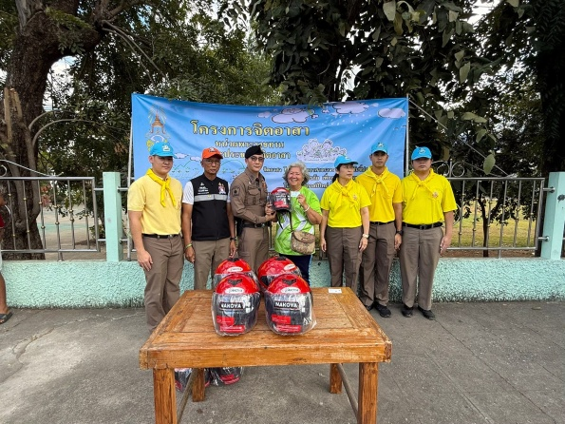
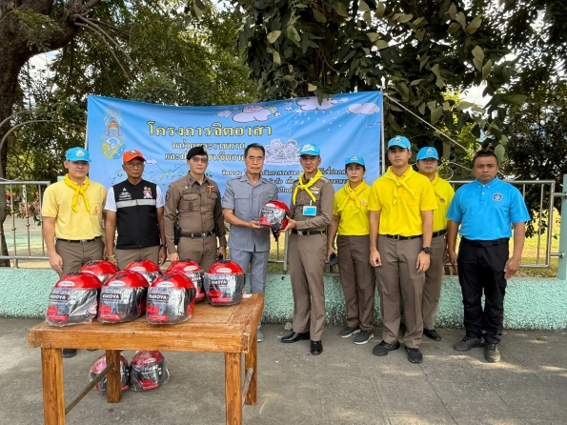

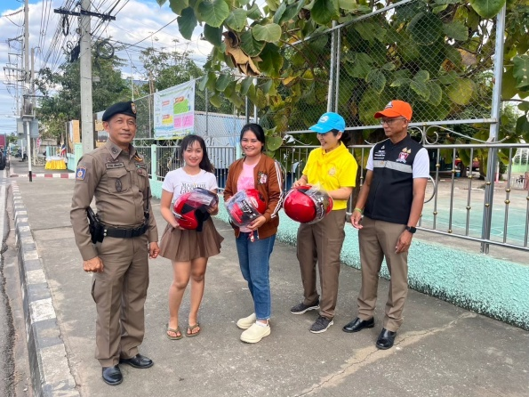
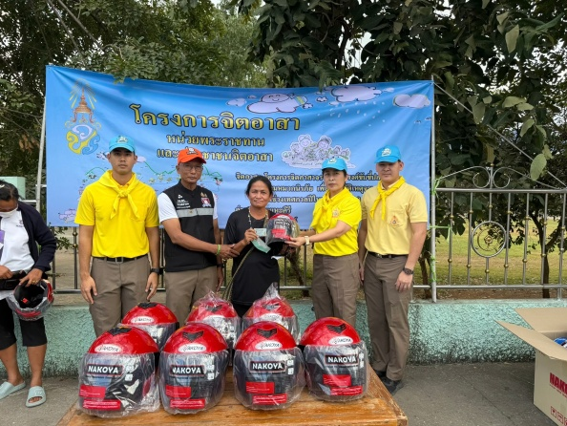

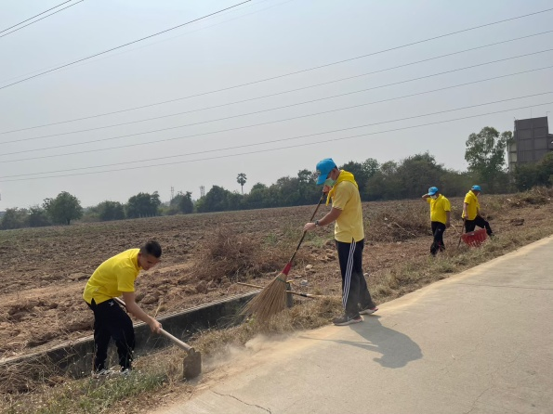
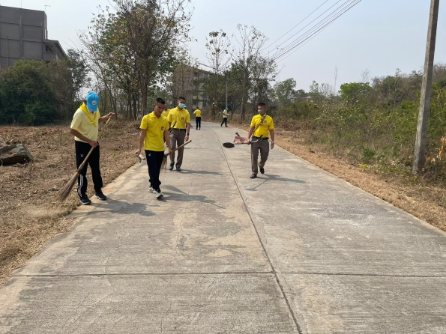
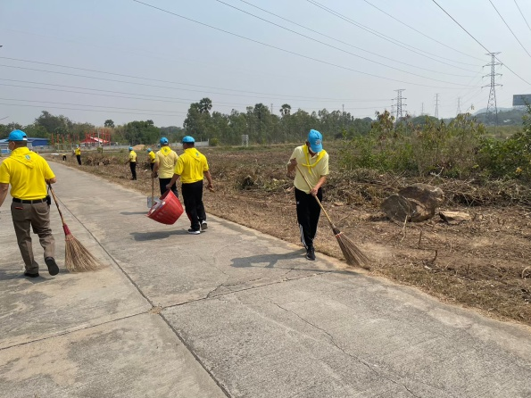
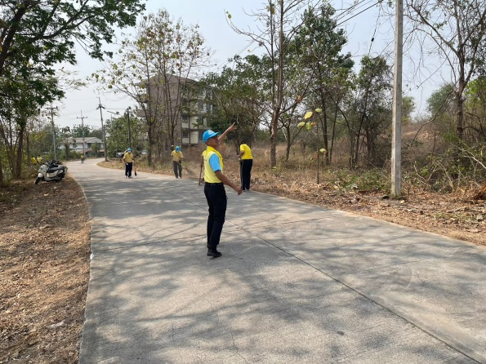
วันที่ 10 ม.ค.68 เวลา 09.30 น. พ.ต.อ.สมบูรณ์ ทองลอย ผกก.สภ.พยุหะคีรี
พ.ต.ท.หญิง ณหทัย เพ็ชรอินทร์ สว.อก.ฯ พร้อม เจ้าหน้าที่ธุรการอำนวยการทุกสายงาน ปรับภูมิทัศน์ บริเวณ ทางเข้า – ออก สถานีตำรวจภูธรพยุหะคีรี

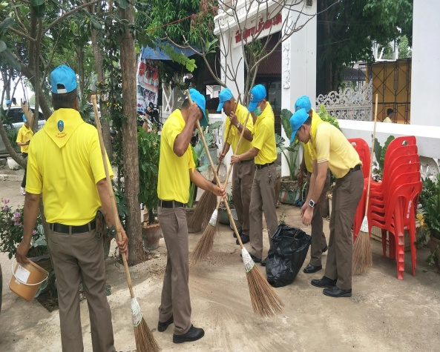
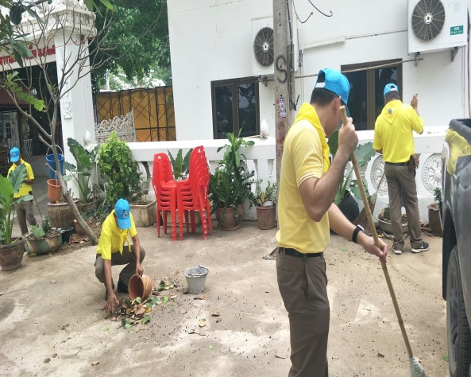
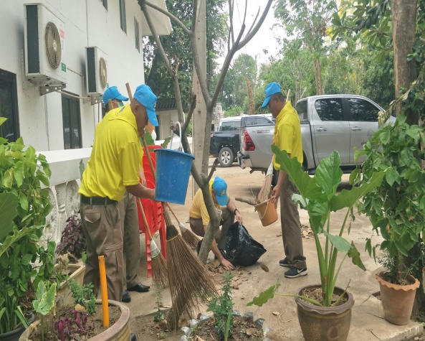
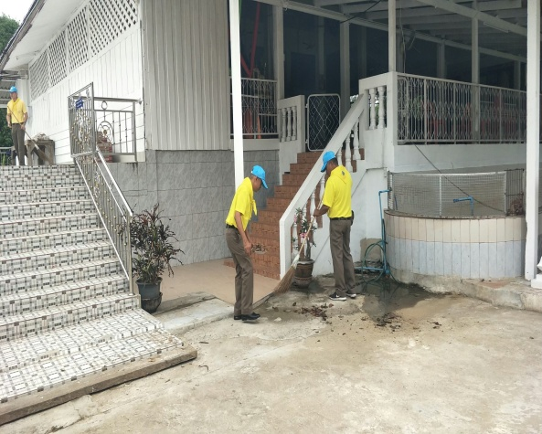
วันที่ 28 ม.ค.68 เวลา 09.00 น. ภายใต้การอำนวยการสั่งการของ พ.ต.อ.สมบูรณ์
ทองลอย ผกก.สภ.พยุหะคีรี พ.ต.ท.หญิง ณหทัย เพ็ชรอินทร์ สว.อก.ฯ มอบหมายให้
ร.ต.อ.ณรงค์วิทย์ วงษ์แพทย์ พร้อม เจ้าหน้าที่ธุรการอำนวยการทุกสายงาน ปรับภูมิทัศน์ และ
ทำความสะอาด ณ วัดใหม่ศรีสุทธาวาส ต.น้ำทรง อ.พยุหะคีรี

